**TEAM ID : PNT2022TMID02412**

**NODE RED STRUCTURE :**

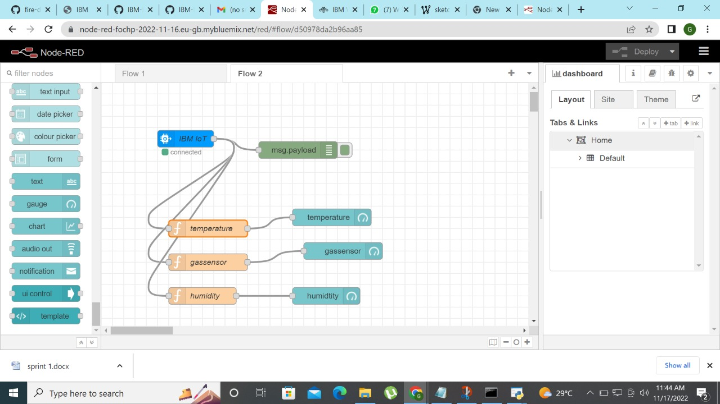

**OUTPUT :**

